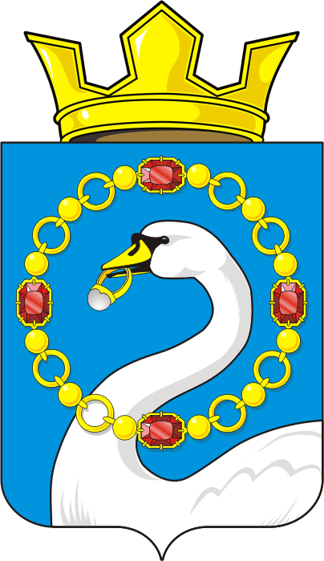

СОВЕТ ДЕПУТАТОВ МУНИЦИПАЛЬНОГО ОБРАЗОВАНИЯ
НИКОЛАЕВСКИЙ СЕЛЬСОВЕТ САРАКТАШСКОГО РАЙОНА
ОРЕНБУРГСКОЙ ОБЛАСТИ
ТРЕТИЙ СОЗЫВ

Р Е Ш Е Н И Е
внеочередного тридцать третьего заседания Совета депутатов
Николаевского сельсовета третьего созыва

27 ноября 2019 г | с. Николаевка | № 180

О внесение изменений в Положения о земельном налоге

В соответствии с Федеральным законом от 15.04.2019 № 63-ФЗ «О внесении изменений в часть вторую Налогового кодекса Российской Федерации и статью 9 Федерального закона «О внесении изменений в части первую и вторую Налогового кодекса Российской Федерации и отдельные законодательные акты Российской Федерации о налогах и сборах», с Федеральным законом от 29.09.2019 № 325-ФЗ «О внесении изменений в части первую и вторую Налогового кодекса Российской Федерации», и руководствуясь Уставом муниципального образования Николаевский сельсовет Саракташского района Оренбургской области, Совет депутатов Николаевского сельсовета РЕШИЛ:

1. Внести в «Положение о земельном налоге», утвержденное решением Совета депутатов Николаевского сельсовета от 13.11.2015 №16 (с изменениями от 05.02.2016 №33, 28.11.2017 № 98,14.09.2018 №126, 25.06.2019№ 165,12.11.2019 № 177) следующие изменения :
1.1. В раздела II:
1.1.1. В абзаце 2 слово «поселениях» заменить на слова «населенных пунктов».
1.1.2. Абзац 3 изложить в следующей редакции: « - 0,3 процента в отношении земельных участков, занятых жилищным фондом и объектами инженерной инфраструктуры жилищно-коммунального комплекса (за исключением доли в праве на земельный участок, приходящейся на объект, не относящийся к жилищному фонду и к объектам инженерной инфраструктуры жилищно-коммунального комплекса) или приобретенных (предоставленных) для жилищного строительства (за исключением земельных участков, приобретенных (предоставленных) для индивидуального жилищного строительства, используемых в предпринимательской деятельности);».
1.1.3. Абзац 4 изложить в следующей редакции: « - 0,3 процента в отношении земельных участков, не используемых в предпринимательской деятельности, приобретенных (предоставленных) для ведения личного подсобного хозяйства, садоводства или огородничества, а также земельных участков общего назначения, предусмотренных Федеральным законом от 29.07.2017 № 217-ФЗ «О ведении гражданами садоводства и огородничества для собственных нужд и о внесении изменений в отдельные законодательные акты Российской Федерации;».
1.4. Раздел VII исключить.

- Настоящее решение подлежит официальному опубликованию в районной газете «Пульс дня», размещению на сайте Николаевского сельсовета и вступает в силу по истечении одного месяца со дня его официального опубликования, но не ранее 1 января 2020 года.

- Контроль за исполнение настоящего решения возложить на постоянную комиссию по бюджетной, налоговой и финансовой политике, собственности и экономическим вопросам, торговле и быту(Аминова М.З.)

Председатель Совета  депутатов сельсовета  Р.Н.Хисамутдинова | Глава Николаевского  сельсовета  А.С.Ишкуватова

Разослано: депутатам - , прокуратуре района, постоянной комиссии, налоговой инспекции

